3.2 Dataset de pares etiquetados

Objetivo
Generar pares positivos y negativos para entrenar el MLP de compatibilidad, aplicando la estrategia 2.5 acordada con el equipo y declarando el origen de cada etiqueta.

Estrategia aplicada (2.5)
- Positivos: instancias de categorias principales distintas que coocurren en la misma imagen. Se excluyen partes de prenda, misma categoria, imagenes con menos de dos prendas principales y combinaciones redundantes.
- Negativos: instancias de imagenes distintas y categorias distintas. Proporcion 1:2 en esta muestra de 4.000 imagenes; el 30 % son dificiles (mismo par de categorias que un positivo, pero de imagenes diferentes).
- Apoyo sintetico: solo para pares con menos de 20 positivos en train; se generan por afinidad de atributos, se marcan y se evaluan por separado.
- Reglas de estilo: no se usan como fuente de etiquetas; solo la lista de pares redundantes excluye combinaciones imposibles del muestreo.
- Sin fuga: todos los pares se generan dentro de la particion de su imagen (3.3).

Resultados
- Pares totales: 74,323.
- Positivos: 24,861; negativos: 49,462 (ratio 1.99:1).
- Pares sinteticos de apoyo: 130.
- Combinaciones de categorias con al menos un positivo: 357.

Distribucion por particion
Split | Positivos | Negativos
train | 19,736 | 39,212
val | 2,617 | 5,234
test | 2,508 | 5,016

Top combinaciones positivas
Combinacion | Pares
dress + shoe | 1,782
shoe + top, t-shirt, sweatshirt | 1,523
pants + shoe | 1,461
bag, wallet + shoe | 874
jacket + shoe | 852
belt + shoe | 699
pants + top, t-shirt, sweatshirt | 641
shirt, blouse + shoe | 632
shoe + skirt | 620
shoe + tights, stockings | 606

Tabla 12. Fuentes de etiquetas y sus limites
Etiqueta | Origen | Uso | Limite
Par positivo | Coocurrencia en una misma imagen | MLP de compatibilidad | La coocurrencia no equivale a compatibilidad de estilo
Par negativo | Prendas de imagenes distintas | MLP de compatibilidad | Puede incluir pares que si combinarian
Par sintetico de apoyo | Afinidad de atributos | Solo si faltan positivos | Se evalua por separado
Preferencia | Perfiles sinteticos con ruido | MLP de personalizacion | No representa el gusto de usuarios reales

Evidencia visual
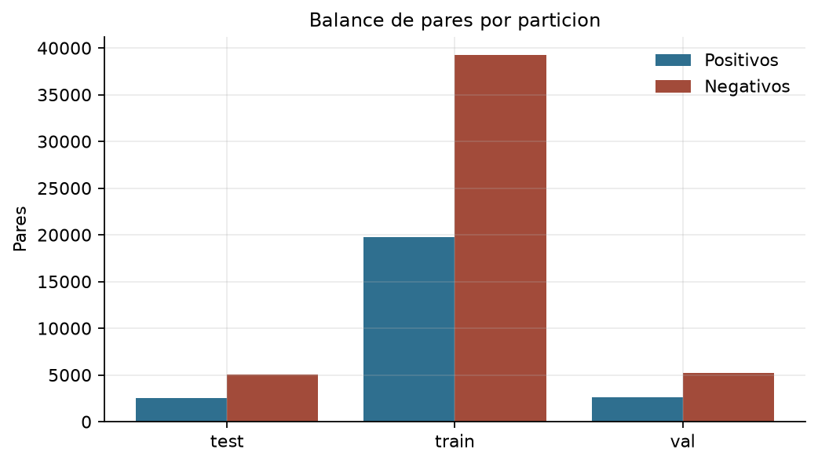
Balance
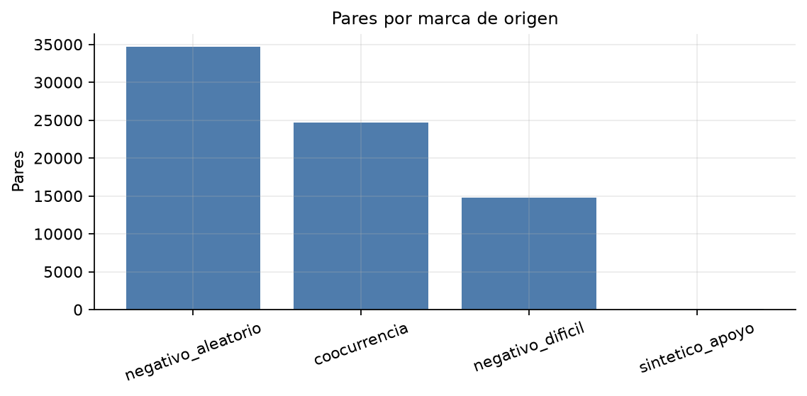
Origen
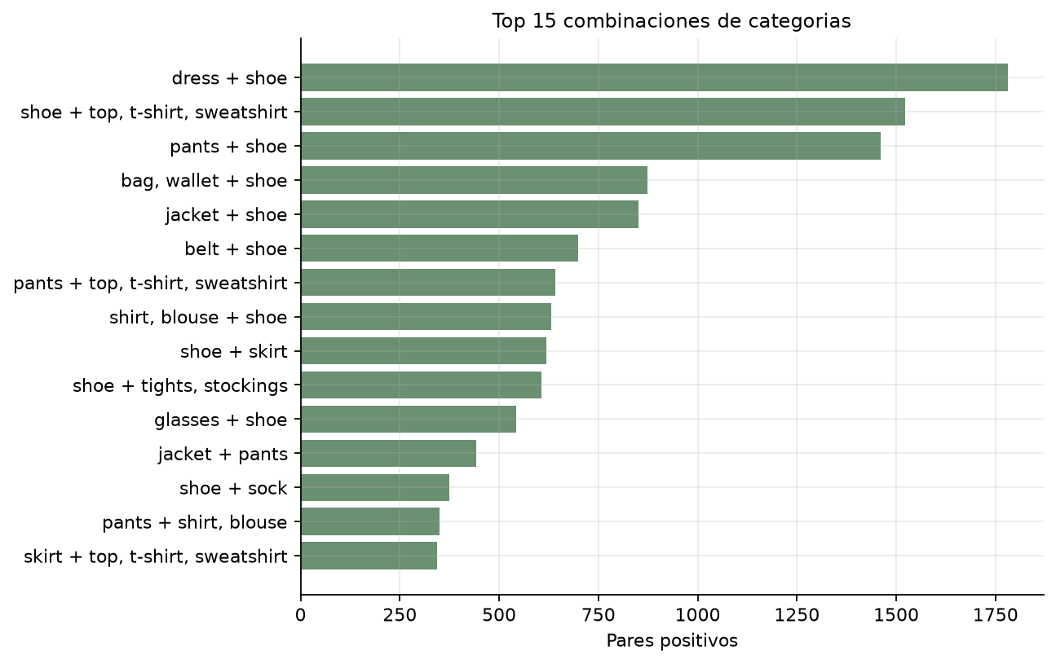
Top pares
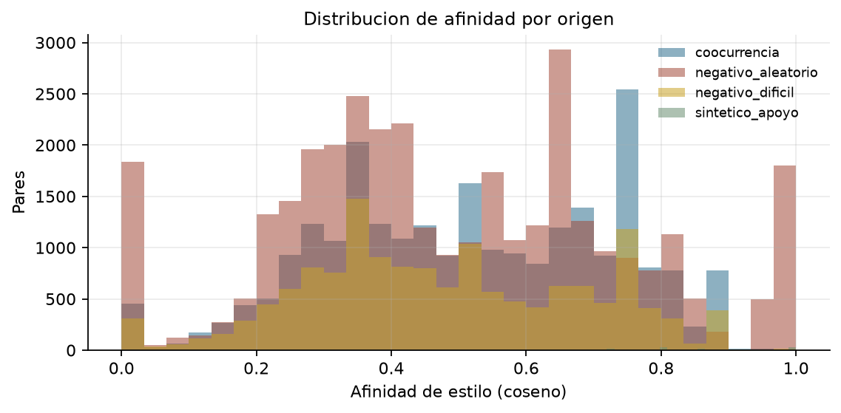
Afinidad
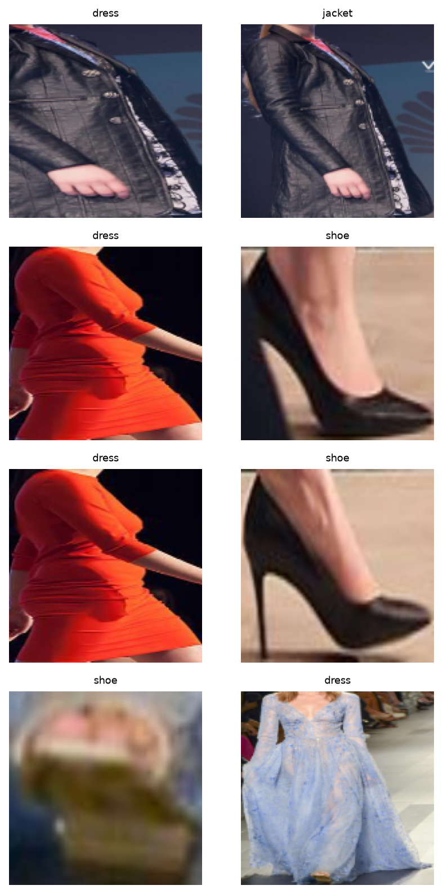
Ejemplos

Archivos
- data/processed/pares.csv: pares con label, origen, split y afinidad.
- data/processed/estilos_instancias.npy: vector de estilo 40D por instancia.
- data/processed/instancias_estilo.csv: indice de estilos.
- reports/metricas/3_2_resumen.json: resumen reproducible.

Limitaciones
- La coocurrencia refleja la composicion de Fashionpedia (desfiles y eventos), no una encuesta de compatibilidad.
- Los negativos aleatorios pueden contener combinaciones validas; el modelo aprende a separar el sesgo del muestreo, no una verdad absoluta.
- El apoyo sintetico se limita a train y se reporta aparte para no inflar las metricas de evaluacion.
Tiempo de ejecucion: 0.1 min.

